Nama : Pradana Argo Pangestu

NIM : 2311104079

1. Konsumen ingin mengecek ketersediaan film Habibie Ainun 3. Dia ingin mengetahui akan diputar di teater nomor berapa, tanggal berapa mulainya, dan berapa lama waktu film ini ditayangkan di bioskop (gunakan fungsi konversi EXTRACT(DAY FROM atribut Date)) ? (Screenshot query dan hasil query)

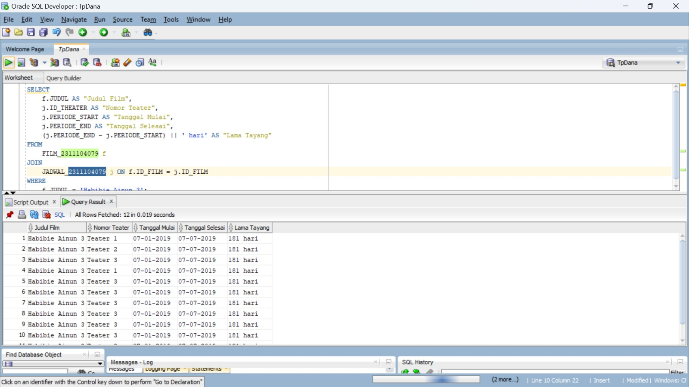

1. Tampilkan id teater, judul, kelas, harga dan kategorikan harga tersebut ke kategori murah, normal atau mahal. Harga termasuk murah jika di bawah 50000, harga termasuk mahal jika di atas 75000 dan harga termasuk normal jika di antara harga yang murah dan mahal!

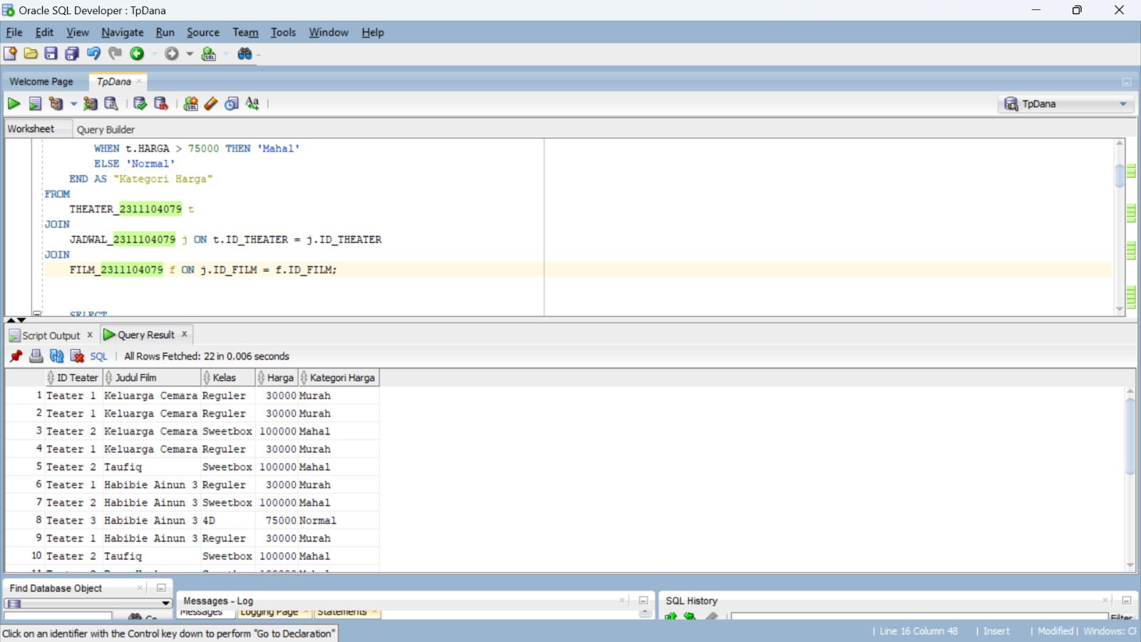

1. Pengelola bioskop memberikan diskon 10% bagi member yang berumur 32 tahun ke bawah. Tampilkan id member, harga awal, umur, dan harga setelah diskon lalu urutkan berdasarkan umur! (Screenshot query dan hasil query)

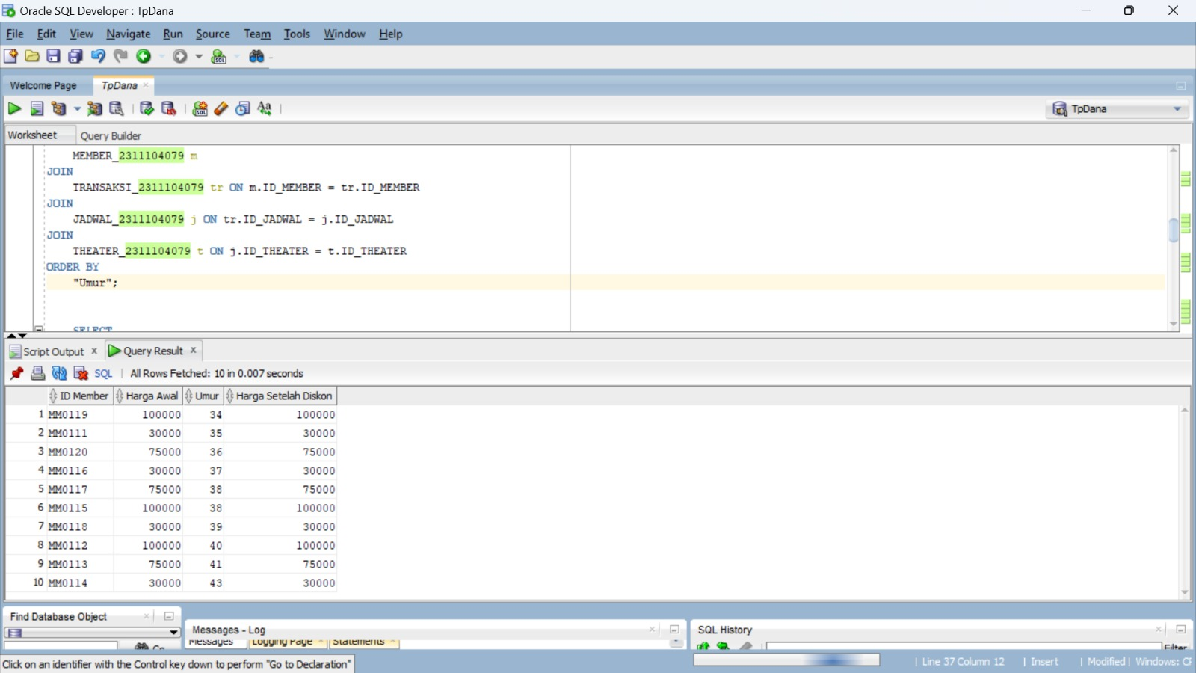

1. Tampilkan id member, nama member, serta judul film yang dipesan di bioskop. Dengan kondisi film yang ditonton berdurasi lebih dari sama dengan 100 menit dimana digit terakhir dari nomor hp member tersebut adalah 8 (gunakan fungsi konversi to_number)! (Screenshot query dan hasil query)

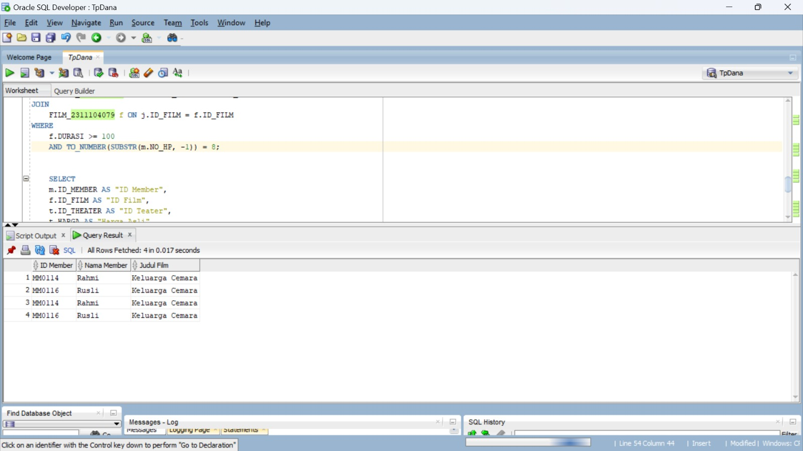

1. Sebuah bioskop mengadakan promo dengan memberikan diskon sebesar 70% untuk harga tiket film “Keluarga Cemara” yang berlaku mulai tanggal 19 Desember 2019. Tampilkan id member, id film, id teater, harga asli dan harga setelah diskon! (Screenshot query dan hasil query)

